
2023年 2月6日
株式会社ホビージャパン
ホビージャパンMOOK
ULTRAMAN SUIT
ANOTHER UNIVERSE MANIACS
2023年2月6日（月）発売
株式会社ホビージャパン（本社：東京都渋谷区、代表取締役社長：松下大介）は、「ULTRAMAN SUIT ANOTHER UNIVERSE（UAU）」のすべてを凝縮した1冊「ULTRAMAN SUIT ANOTHER UNIVERSE MANIACS」を2023年2月6日(月)より全国書店にて発売いたします。

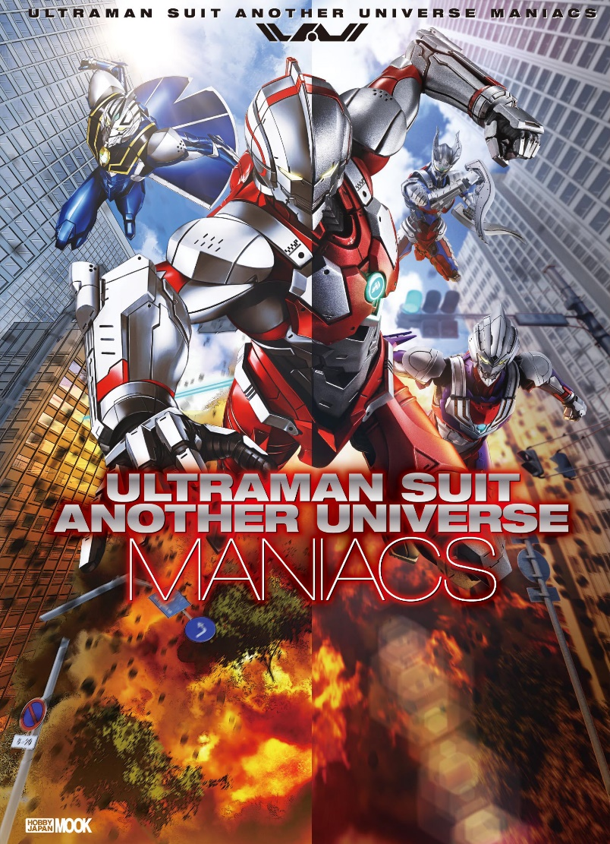
ULTRAMAN SUIT ANOTHER UNIVERSEのすべてがここに！
『ULTRAMAN』（原作：清水栄一×下口智裕）から派生するプロジェクト「ULTRAMAN SUIT ANOTHER UNIVERSE（UAU）」のすべてを凝縮した1冊「ULTRAMAN SUIT ANOTHER UNIVERSE MANIACS」が2月6日(月)に発売！ 3つのポイントと豪華インタビューで「UAU」の世界を楽しみ尽くすことができます。

●ポイント1：ULTRAMAN SUITギャラリー
TIGAやZEROなどの立体化されたSUITから、80やMEBIUSなどのゲーム「ULTRAMAN BE:ULTRA」に登場するSUITの設定画やビジュアルを大公開。気になるあのSUITの姿をじっくり見ることができます。

●ポイント2：Figure-rise Standard作例紹介
BANDAI SPIRITSから販売されているプラキットシリーズ「Figure-rise Standard」の作例を大量掲載！ 工作内容や塗装レシピも記載されており、模型製作に役立ちます。

●ポイント3：ULTRAMAN SUIT ANOTHER UNIVERSEフォトストーリー番外編
月刊ホビージャパンに掲載された、長谷川圭一氏による「ULTRAMAN SUIT ANOTHER UNIVERSE」小説の「番外編」を写真とともに掲載。さらに書き下ろし小説も収録！

【収録企画（一部）】
●特別対談
本書のための特別企画！ 関係者を招いての3つの対談で、「UAU」というプロジェクトを浮き彫りにします。
●ULTRAMAN SUIT デザイン対談
清水栄一×澗淵隆文（円谷プロLSS）
●「Figure-rise Standard」ULTRAMAN SUITへの挑戦
BANDAI SPIRITS×只野☆慶（ホビージャパンモデラー）
●UAUプロジェクト座談会
長谷川圭一×谷崎あきら×円谷プロ

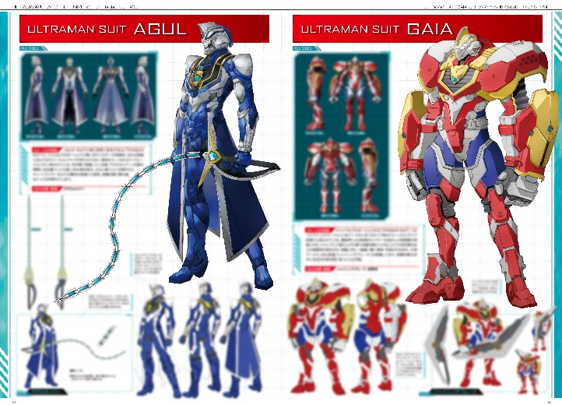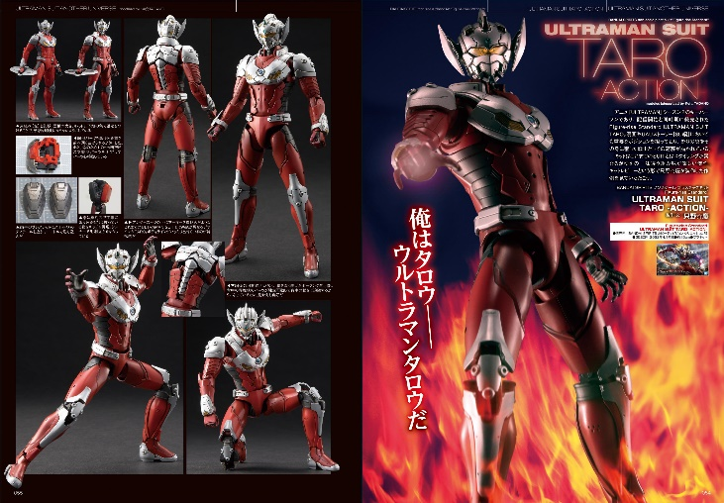
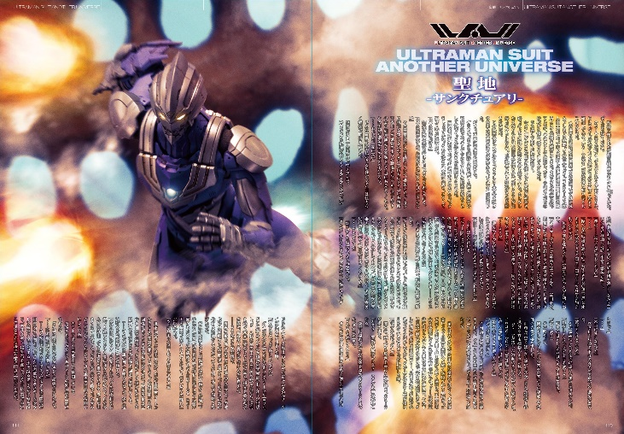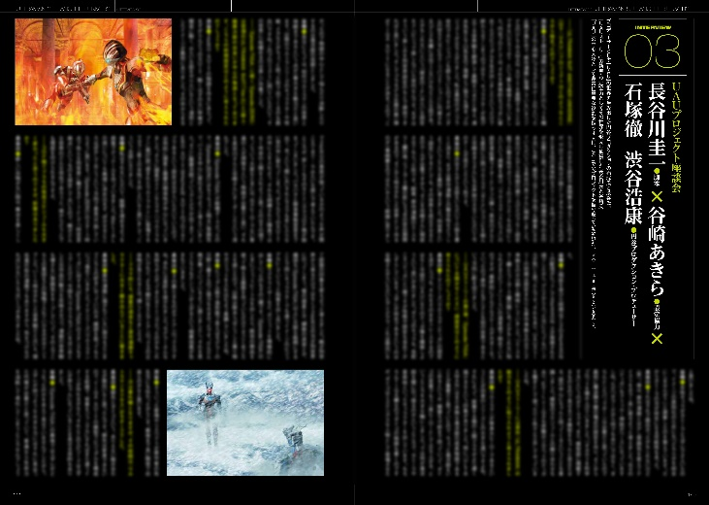

【商品情報】
ULTRAMAN SUIT ANOTHER UNIVERSE MANIACS
●発売日：2023年2月6日(月)発売
●定価：3,520円（本体3,200円＋税10％）
●雑誌コード：68158-61
●ISBNコード：978-4-7986-3082-3
●JANコード：9784798630823
●判型：A4判 平綴じ
●発売元：ホビージャパン

【権利表記】
©円谷プロ
©Eiichi Shimizu,Tomohiro Shimoguchi

【プレスリリースに関するお問い合わせは下記まで】
株式会社ホビージャパン 広報宣伝課 並木・有賀・岡本
〒151-0053 東京都渋谷区代々木 2-15-8 E-mail：pr@hobbyjapan.co.jp
TEL：03-5304-9115 URL：http://hobbyjapan.co.jp/

